

TAREA #2

03029

INVESTIGACIÓN DE OPERACIONES

VALOR: 30 %

ESTUDIANTE: FRANCISO CAMPOS SANDI IDENTIFICACIÓN: 114750560
TUTORA: BELBETH OBANDO GARRO
GRUPO 04
CENTRO UNIVERSITARIO: SAN VITO
II CUATRIMESTRE, 2025
índice de contenidos

Contenido
1. Introducción 3
2. Desarrollo 4
2.1 Modelo de programación lineal. 4
Paso 1: Variables del modelo de programación lineal. 4
Paso 2: Calcular las cantidades mínimas de personas a entrevistar de acuerdo con las condiciones dadas en %. 5
3. b) Cotización con margen de ganancia del 15% 11
4. C) Restricción: mínimo de 50 personas por grupo etario en cada región 12
5. D) Se agregan las nuevas restricciones 12
6. E) Se agregan las nuevas restricciones 14
7. F) Requerimientos con los nuevos porcentajes exactos 15
8. Conclusiones 18
9. Recomendaciones 19
10. Bibliografía 21

Índice de ilustraciones

Ilustración 1 Parámetros agregados en Solver 10
Ilustración 2 Nuevas restricciones al Solver 14
Ilustración 3 Nuevos precios con Solver 16

Índice de tablas

Tabla 1:Variables del modelo 4
Tabla 2 Costos en dólares 5
Tabla 3 Porcentajes mínimos de personas a entrevistar 5
Tabla 4 Equivalente a los porcentajes mínimos de las personas a entrevistar 8
Tabla 5 Restricciones 8
Tabla 6 Datos agregados en Excel sin aplicar Solver 9
Tabla 7 Solución óptima con Solver 10
Tabla 8 Restricción: mínimo de 50 personas 12
Tabla 9 Método Solver con las nuevas restricciones 12
Tabla 10 Método Solver con las nuevas restricciones 14
Tabla 11Nuevos precios para la edad de 15- 24 años 14
Tabla 12 Nuevos porcentajes exactos de las personas a entrevistar 15
Tabla 13 Restricciones exactas para el modelo 16
Tabla 14 Nuevos porcentajes exactos con el solver 17

Introducción

El presente trabajo aborda un caso práctico de Investigación de Operaciones centrado en la definición de una estrategia de comunicación para el Sistema Nacional de Pago Electrónico en el Transporte Público (SINPE-TP), impulsado por el Banco Central de Costa Rica (BCCR). Este sistema busca modernizar los mecanismos de cobro tarifario en los servicios de autobús y tren mediante el uso de medios de pago electrónicos sin contacto, promoviendo así una experiencia más rápida, segura e inclusiva para los usuarios del transporte público a nivel nacional.

Como parte de este proceso de masificación del servicio, el BCCR requiere llevar a cabo una investigación de mercado que permita comprender los hábitos, resistencias y oportunidades percibidas por los diferentes segmentos poblacionales frente al uso de este nuevo método de pago. Para tal fin, la empresa “Sophisticated Research” participa en un proceso de contratación, debiendo presentar una propuesta técnica y económica que garantice una muestra representativa y suficiente para estructurar una estrategia de comunicación efectiva.

En este contexto, se plantea un modelo de programación lineal cuyo objetivo es minimizar los costos totales de la investigación, cumpliendo con una serie de restricciones impuestas por el BCCR, tales como cuotas mínimas y exactas por grupo etario y región geográfica. A lo largo del análisis, se consideran distintas condiciones operativas y cambios en los requerimientos, incluyendo ajustes en los costos de encuestar a poblaciones jóvenes y la imposición de porcentajes fijos de cobertura, lo cual afecta directamente la solución óptima.

Este proyecto evidencia cómo herramientas cuantitativas, como la programación lineal, pueden apoyar la toma de decisiones estratégicas en contextos reales donde se deben equilibrar eficiencia operativa, representatividad estadística y restricciones presupuestarias

Desarrollo

2.1 Modelo de programación lineal.

Se crea el cuadro con los datos para la ecuación lineal para0poder minimizar el costo total de entrevistar a 2000 personas,0cumpliendo con las restricciones de distribución por grupos0etarios y regiones.

Paso 1: Variables del modelo de programación lineal.

Tabla 1:Variables del modelo
Xij: Cantidad de personas que serán entrevistadas en la región0(i) y grupo etario(j).
Además, tenemos que para i = 1, 2, 3 y j = 1, 2, 3, 4.
Z: Costo total (en dólares)

Tabla 2 Costos en dólares

Fuente: Elaboración propia

De acuerdo a la tabla 2 de costos podemos identificar que:

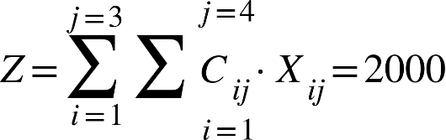


Donde son los costos de la tabla, así la función a minimizar es:

Paso 2: Calcular las cantidades mínimas de personas a entrevistar de acuerdo con las condiciones dadas en %.

Los datos suministrados según los porcentajes mínimos por variable son los siguientes:

Tabla 3 Porcentajes mínimos de personas a entrevistar
Población | %
Grupo de edad
15-24 | 20%
25-44 | 30%
45-64 | 15%
65 o más | 15%
Región
Área Metropolitana San José (AMSJ) | 40%
Gran Área Metropolitana (GAM) | 20%
Resto del país | 15%

Cumpliendo las restricciones:

- Mínimo por grupo etario:

- 15-24 años: al menos 20% (400 personas)

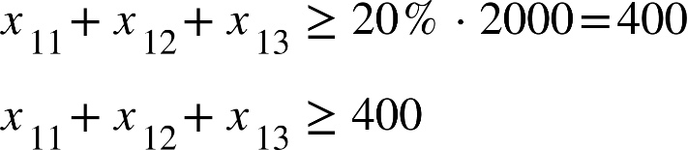

- 25-44 años: al menos 30% (600 personas)

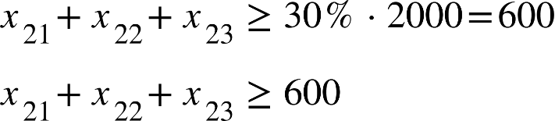

- 45-64 años: al menos 15% (300 personas).
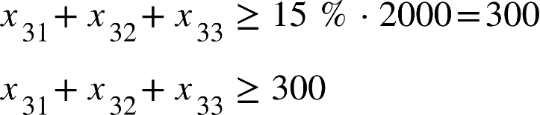

- 65 o más años: al menos 15% (300 personas)
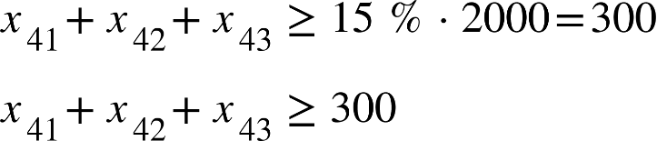

B. Mínimo por región

- AMSJ: al menos 40% (800 personas)

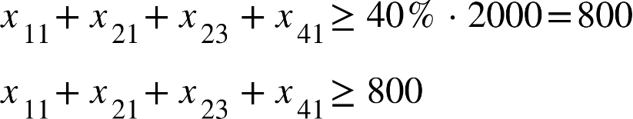

- GAM: al menos 20% (400 personas).

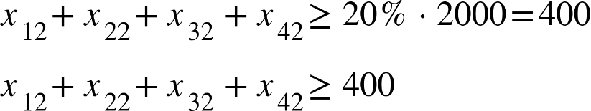

- Resto del país: al menos 15% (300 personas).

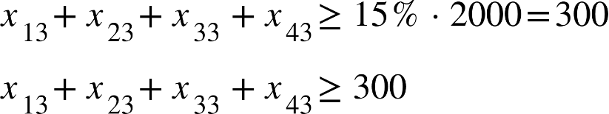

C. No negatividad:
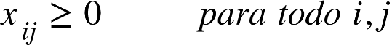

Los porcentajes presentados en la tabla 3 tienen como propósito indicar el porcentaje mínimo de personas que serán entrevistadas. La cifra de 2000 representa el 100 % del total de personas a entrevistar, lo cual equivale a:

Tabla 4 Equivalente a los porcentajes mínimos de las personas a entrevistar
Población | Cálculo | Al menos
Grupo de edad
15-24 | 2000*20% | 400
25-44 | 2000*30% | 600
45-64 | 2000*20% | 300
65 o más | 2000*20% | 300
Región
Área Metropolitana San José (AMSJ) | 2000*40% | 800
Gran Área Metropolitana (GAM) | 2000*20% | 400
Resto del país | 2000*15% | 300

Además, para facilitar la comprensión del problema, se presenta la siguiente tabla:

Como aún no se ha definido la cantidad de personas a entrevistar, los datos se encuentran temporalmente en cero. Las cantidades agregadas se han estimado con base en la información disponible en la tabla 4

La función a minimizar es

también tomaremos en cuenta que Z está sujeta a las siguientes restricciones:

Tabla 5 Restricciones
Restricciones | LHS
∑X1j | 4 | >= | 800
∑X2j | 4 | >= | 400
∑X3j | 4 | >= | 300
∑Xi1 | 3 | >= | 400
∑Xi2 | 3 | >= | 600
∑Xi3 | 3 | >= | 300
∑Xi4 | 3 | >= | 300
∑∑Xij | 12 | = | 2000

Una vez definidas las restricciones, se procede a incorporar esta información en Excel, tomando en cuenta tanto las condiciones del modelo como los demás datos relevantes.

Tabla 6 Datos agregados en Excel sin aplicar Solver
 | SIN APLICAR SOLVER
 | X11 | X12 | X13 | X14 | X21 | X22 | X23 | X24 | X31 | X32 | X33 | X34 | Z
Solución Óptima | 1 | 1 | 1 | 1 | 1 | 1 | 1 | 1 | 1 | 1 | 1 | 1 | 75
Coeficientes | 4,75 | 5,75 | 6,25 | 5,00 | 5,25 | 6,50 | 6,50 | 6,25 | 6,50 | 7,50 | 7,50 | 7,25
Restricciones |  |  |  |  |  |  |  |  |  |  |  |  | LHS |  | RHS
∑X1j | 1 | 1 | 1 | 1 | 0 | 0 | 0 | 0 | 0 | 0 | 0 | 0 | 4 | ≥ | 800
∑X2j | 0 | 0 | 0 | 0 | 1 | 1 | 1 | 1 | 0 | 0 | 0 | 0 | 4 | ≥ | 400
∑X3j | 0 | 0 | 0 | 0 | 0 | 0 | 0 | 0 | 1 | 1 | 1 | 1 | 4 | ≥ | 300
∑Xi1 | 1 | 0 | 0 | 0 | 1 | 0 | 0 | 0 | 1 | 0 | 0 | 0 | 3 | ≥ | 400
∑Xi2 | 0 | 1 | 0 | 0 | 0 | 1 | 0 | 0 | 0 | 1 | 0 | 0 | 3 | ≥ | 600
∑Xi3 | 0 | 0 | 1 | 0 | 0 | 0 | 1 | 0 | 0 | 0 | 1 | 0 | 3 | ≥ | 300
∑Xi4 | 0 | 0 | 0 | 1 | 0 | 0 | 0 | 1 | 0 | 0 | 0 | 1 | 3 | ≥ | 300
∑∑Xij | 1 | 1 | 1 | 1 | 1 | 1 | 1 | 1 | 1 | 1 | 1 | 1 | 12 | = | 2000

Fuente: Elaboración propia

Una vez ingresada toda la información en la hoja de cálculo, se procede a utilizar la herramienta Solver. Para ello, se configuran los parámetros requeridos, incluyendo las celdas correspondientes a las variables de decisión (solución óptima) y la celda de la función objetivo (Z), cuyo valor inicial se calcula utilizando la fórmula SUMPRODUCT, que permite multiplicar los coeficientes de la función objetivo por las variables seleccionadas y obtener el costo total.
Además, es necesario definir todas las restricciones y condiciones del modelo en Solver, incluyendo las cotas mínimas y máximas según los requerimientos del problema. Una vez configurados correctamente todos los elementos, se selecciona el método de resolución Simplex LP, el cual es adecuado para problemas de programación lineal. Finalmente, se ejecuta la herramienta haciendo clic en Solver, como se muestra en la ilustración siguiente
Ilustración 1 Parámetros agregados en Solver

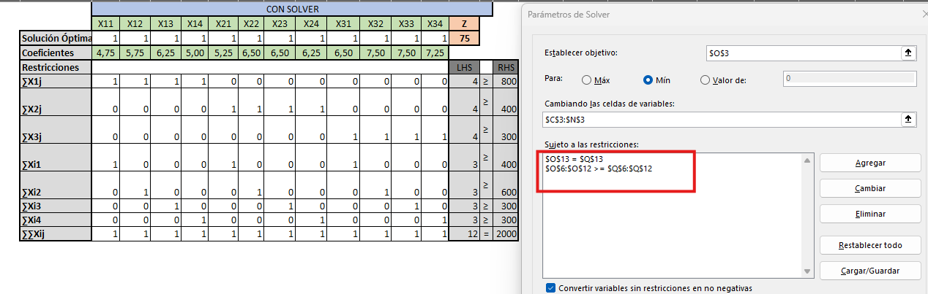

Una vez ejecutado Solver, los valores de las variables en la tabla se actualizan automáticamente, mostrando la solución óptima encontrada por el modelo. De esta forma, se puede visualizar claramente la distribución óptima de entrevistados según región y grupo etario, tal como se presenta en la siguiente tabla:

Tabla 7 Solución óptima con Solver

 | CON SOLVER
 | X11 | X12 | X13 | X14 | X21 | X22 | X23 | X24 | X31 | X32 | X33 | X34 | Z
Solución Óptima | 400 | 600 | 0 | 300 | 400 | 0 | 0 | 0 | 0 | 0 | 300 | 0 | 11200
Coeficientes | 4,75 | 5,75 | 6,25 | 5,00 | 5,25 | 6,50 | 6,50 | 6,25 | 6,50 | 7,50 | 7,50 | 7,25
Restricciones |  |  |  |  |  |  |  |  |  |  |  |  | LHS |  | RHS
∑X1j | 1 | 1 | 1 | 1 | 0 | 0 | 0 | 0 | 0 | 0 | 0 | 0 | 1300 | ≥ | 800
∑X2j | 0 | 0 | 0 | 0 | 1 | 1 | 1 | 1 | 0 | 0 | 0 | 0 | 400 | ≥ | 400
∑X3j | 0 | 0 | 0 | 0 | 0 | 0 | 0 | 0 | 1 | 1 | 1 | 1 | 300 | ≥ | 300
∑Xi1 | 1 | 0 | 0 | 0 | 1 | 0 | 0 | 0 | 1 | 0 | 0 | 0 | 800 | ≥ | 400
∑Xi2 | 0 | 1 | 0 | 0 | 0 | 1 | 0 | 0 | 0 | 1 | 0 | 0 | 600 | ≥ | 600
∑Xi3 | 0 | 0 | 1 | 0 | 0 | 0 | 1 | 0 | 0 | 0 | 1 | 0 | 300 | ≥ | 300
∑Xi4 | 0 | 0 | 0 | 1 | 0 | 0 | 0 | 1 | 0 | 0 | 0 | 1 | 300 | ≥ | 300
∑∑Xij | 1 | 1 | 1 | 1 | 1 | 1 | 1 | 1 | 1 | 1 | 1 | 1 | 2000 | = | 2000

De acuerdo con la solución obtenida mediante el método Solver, se confirma que el valor mínimo de la función objetivo corresponde a un costo total de $11,200, el cual representa la distribución más eficiente de entrevistados entre regiones y grupos etarios, cumpliendo con todas las restricciones establecidas por el BCCR.

b) Cotización con margen de ganancia del 15%
Dado que el costo total mínimo de la investigación es de $11,200, y que Sophisticated Research aplica un margen de ganancia del 15%, la cotización que presentarán al BCCR se calcula de la siguiente manera:
Esta cotización representa el valor final que se debe proponer al Banco Central de Costa Rica, asegurando que se cubren los costos operativos de la investigación y se garantiza una rentabilidad adecuada para la firma investigadora.

C) Restricción: mínimo de 50 personas por grupo etario en cada región

Ahora las restricciones serían para este caso:

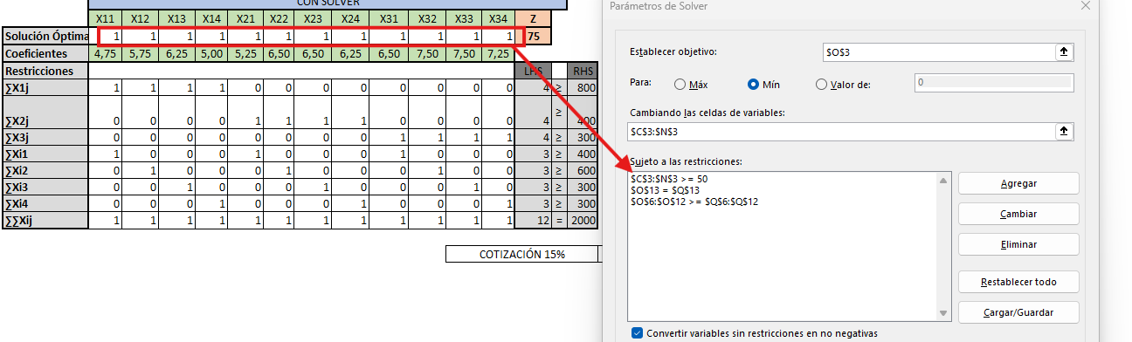
Tabla 8 Restricción: mínimo de 50 personas

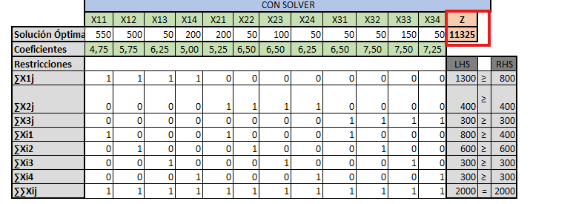Aplicando el método Solver con las nuevas restricciones se confirma que el valor mínimo de la función objetivo corresponde a un costo total de $11325
Tabla 9 Método Solver con las nuevas restricciones

Aplicando el 15% de ganancia:

D) Se agregan las nuevas restricciones

La fila denominada “Grupo 15–24 ≤ 600” corresponde a la suma de las variables X11, X12 y X13, que representan a ese grupo etario en las tres regiones, se elimina la de la cantidad mínima de 800 del punto anterior, que está en rojo.

Por su parte, la fila “Región AMSJ ≤ 650” agrupa las variables X11, X21 y X31 (o X41 si estuviera incluida), que representan la cantidad de personas encuestadas en dicha región.

Se agregan las nuevas restricciones al Solver:

Ilustración 2Nuevas restricciones al Solver

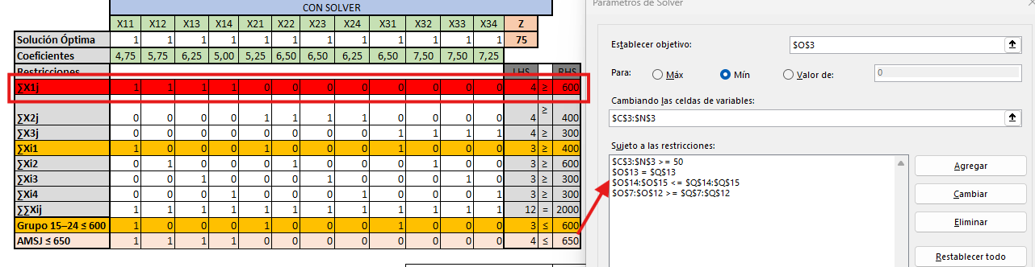

Se resuelve con el Solver para encontrar el nuevo costo total con las nuevas restricciones:

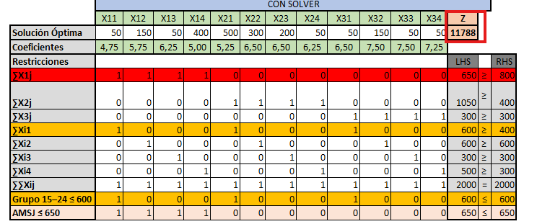
Tabla 10 Método Solver con las nuevas restricciones

Aplicando el 15% de ganancia:

E) Se agregan las nuevas restricciones

En la propuesta original, Sophisticated Research había estimado que encuestar a la población joven sería más sencillo y económico. Sin embargo, con base en un estudio reciente, la compañía determinó que este grupo es más difícil de abordar de lo previsto, lo que implicó un ajuste en los costos asociados para el grupo etario de 15 a 24 años, diferenciados por región.
Los nuevos costos unitarios para este grupo son los siguientes:

Tabla 11Nuevos precios para la edad de 15- 24 años
Variables Rango años, localidad y costo en dólares
Región | Grupo de Edad
 | 15-24 | 25-44 | 45-64 | 65 o más
Área Metropolitana San José (AMSJ) | $ 6,50 | $ 5,75 | $ 6,25 | $ 5,00
Gran Área Metropolitana (GAM) | $ 6,75 | $ 6,50 | $ 6,50 | $ 6,25
Resto del país | $ 7,00 | $ 7,50 | $ 7,50 | $ 7,25

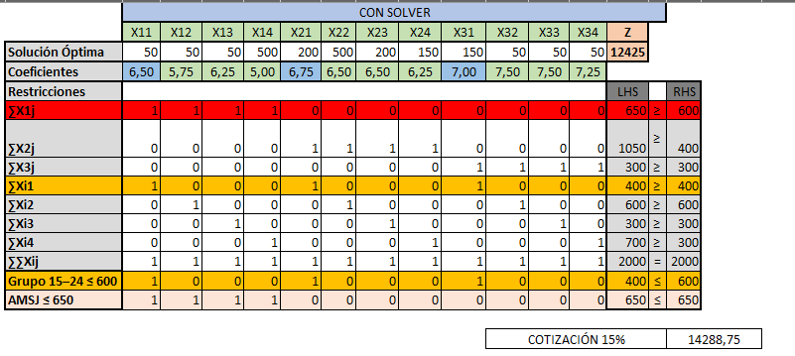
Ilustración 3 Nuevos precios con Solver

Ilustración 3 Nuevos precios con Solver

Aplicando el 15% de ganancia:

F) Requerimientos con los nuevos porcentajes exactos

Con el objetivo de asegurar una muestra completamente representativa, el BCCR estableció restricciones más estrictas en cuanto a la composición de la muestra. Específicamente, se fijaron porcentajes exactos para cada grupo etario y cada región, como se muestra a continuación:
Tabla 12 Nuevos porcentajes exactos de las personas a entrevistar
Población | NUEVOS % | Cálculo | Al menos
Grupo de edad
15-24 | 25% | 2000*25% | 500
25-44 | 35% | 2000*35% | 700
45-64 | 20% | 2000*20% | 400
65 o más | 20% | 2000*20% | 400
Región
Área Metropolitana San José (AMSJ) | 20% | 2000*20% | 400
Gran Área Metropolitana (GAM) | 50% | 2000*50% | 1000
Resto del país | 30% | 2000*30% | 600

Estos porcentajes se aplicaron sobre un total de 2000 entrevistas, lo que implicó que todas las restricciones del modelo deben cumplirse con signo igual (=) y no como mínimos, como en los casos anteriores.
Tabla 13 Restricciones exactas para el modelo
Restricciones | LHS
∑X1j | 4 | = | 400
∑X2j | 4 | = | 1000
∑X3j | 4 | = | 600
∑Xi1 | 3 | = | 500
∑Xi2 | 3 | = | 700
∑Xi3 | 3 | = | 400
∑Xi4 | 3 | = | 400
∑∑Xij | 12 | = | 2000

Se conservan los costos actualizados definidos en el inciso e) para el grupo etario de 18 a 25 años, lo cual refleja el aumento en la complejidad de acceso a esta población. La función objetivo se mantiene como la minimización del costo total de las entrevistas.
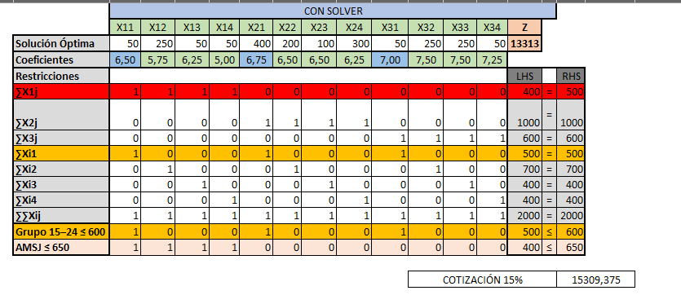
Con base en este planteamiento y las restricciones establecidas en el inciso f), se aplica el método Solver, obteniéndose la siguiente solución óptima
Tabla 14 Nuevos porcentajes exactos con el solver

Tabla 14 Nuevos porcentajes exactos con el solver

Aplicando el 15% de ganancia para el punto F):



Además, recordemos el costo del inciso E) es de:



Incremento en el costo
Los "nuevos requerimientos" del inciso f (porcentajes exactos para regiones y grupos etarios) son más restrictivos que los del inciso e, lo que podría aumentar el costo. Sin embargo, vamos a calcular la diferencia:
Diferencia en costo:

Los nuevos requerimientos del inciso f incrementan el costo para Sophisticated Research en $888.

Conclusiones

Después de aplicar la metodología de programación lineal al problema propuesto por el BCCR, se concluye que es posible optimizar los costos de una investigación de mercado cumpliendo con múltiples restricciones demográficas y geográficas. La solución óptima permite identificar cómo distribuir las entrevistas de forma eficiente y representativa.

Se evidenció que, al aumentar la rigidez de las restricciones, especialmente cuando se exigen porcentajes exactos por grupo etario y región, el costo de la investigación aumenta de manera considerable. Esto demuestra que la representatividad tiene un costo operativo y que debe ser balanceada con la eficiencia.

El uso de herramientas como Solver permitió obtener soluciones confiables, facilitando el análisis de escenarios y la toma de decisiones fundamentadas. El trabajo reforzó la utilidad práctica de la programación lineal para resolver problemas reales de planificación en el ámbito de investigación social y contratación pública.

Recomendaciones

Se recomienda que futuros proyectos de investigación similares integren modelos de optimización desde la etapa inicial de planificación. Esto permitirá evaluar la viabilidad de los requerimientos técnicos antes de ejecutar, reduciendo tiempos y costos asociados a reestructuraciones posteriores.

Para mejorar el producto entregado, se sugiere que el cliente (en este caso el BCCR) considere flexibilizar algunas restricciones, permitiendo márgenes en lugar de porcentajes exactos. Esto podría disminuir el costo sin afectar significativamente la calidad y representatividad de los datos recolectados.

Finalmente, es recomendable acompañar el modelo de programación lineal con análisis de sensibilidad y simulaciones. Estas técnicas permitirían explorar con mayor profundidad cómo afectan los cambios en costos o en restricciones a la solución, fortaleciendo la propuesta final y aumentando su valor estratégico.

Bibliografía

Hillier, F., & Lieberman, G. (2023). Introducción a la investigación de operaciones. México: MC GRAW HILL.

Ingeniería Industrial Easy (Director). (2016, agosto 30). COMO RESOLVER EJERCICIOS DE PROGRAMACION LINEAL CON SOLVER DE EXCEL | INVESTIGACION DE OPERACIONES [Video recording]. https://www.youtube.com/watch?v=NOvHQDI7kKI

Salazar, B. (2019). Método gráfico. https://www.ingenieriaindustrialonline.com/investigacion-de-operaciones/metodo- grafico/

